

**Laboratuvar Raporu 3**

**Eskişehir Osmangazi Üniversitesi**

**Bilgisayar Ağları**

**152116028**

**Özlem Kayıkcı**

**152120191043**

**Dr. Öğr. Üyesi İlker Özçelik**

**2022-2023**

**İçindekiler**

2 Giriş 3

3 Laboratuvar Uygulaması 3

3.1 Wireshark Laboratory UDP 3

3.1.1 3

3.1.2 3

3.1.3 3

3.1.4 3

3.1.5 3

3.1.6 3

3.1.7 3

4 Kaynakça 5

# Giriş

İnternet Protokolü (IP) üzerinde çalışan bir iletişim protokolü olan UDP (User Datagram Protocol),veri bütünlüğü veya akış kontrolü gibi özellikleri sağlamadığı için gönderilen verinin paketler halinde bölünüp bölünmeyeceği veya verinin tam olarak iletildiği garantisi yoktur yani bunun sağlamasını yapmaz. UDP, birbirinden bağımsız mesajları almak ve göndermek için tasarlanmıştır bu amaçla iletişim kurulurken, alıcıya göndericinin kullandığı port numarası, paket boyutu gibi bazı gerekli veriler gönderilir. Gönderici verileri tek bir pakette bir araya getirir ve alıcıya gönderirken alıcı, aldığı paketleri doğrular eğer gerekirse de yanıt verir. Eğer, küçük paketler halinde hızlı iletişim gerektiren ve verinin hızlı bir şekilde iletilmesi önemli olan bir uygulamamız varsa UDP bu görevi karşılayacaktır.

# Laboratuvar Uygulaması

## Wireshark Laboratory UDP

### 

İzlemenizden bir UDP paketi seçin. Bu paketten, UDP başlığında kaç tane alan olduğunu belirleyin.

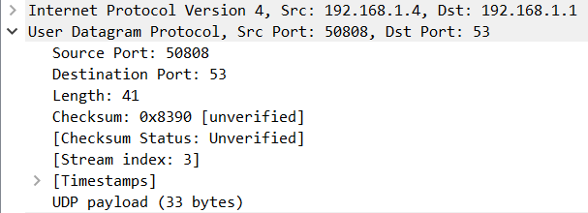

Source ve destination port, length, cheksum, cheksum status, stream index, timestamps ve UDP payload alanları bulunmaktadır. Byte değeri olan yalnızca 4 alan vardır; Source ve destination port, length ve cheksum.

### 

Bu paket için Wireshark'ın paket içeriği alanında görüntülenen bilgilere başvurarak, UDP başlık alanlarının her birinin uzunluğunu (bayt cinsinden) belirleyin.

metin içeren bir resim

Açıklama otomatik olarak oluşturuldu metin içeren bir resim

Açıklama otomatik olarak oluşturuldu metin içeren bir resim

Açıklama otomatik olarak oluşturuldu metin içeren bir resim

Açıklama otomatik olarak oluşturuldumasa içeren bir resim

Açıklama otomatik olarak oluşturuldu   
cheksum status, stream index, timestamps alanlarının byte cinsinden değerleri yoktur.

### 

Uzunluk alanındaki değer neyin uzunluğudur? Yakalanan UDP paketinizle iddianızı doğrulayın.

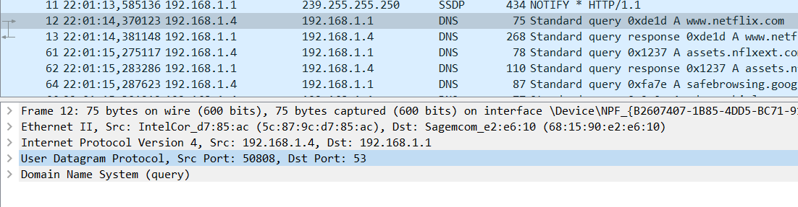

metin içeren bir resim

Açıklama otomatik olarak oluşturuldu

metin içeren bir resim

Açıklama otomatik olarak oluşturuldumetin içeren bir resim

Açıklama otomatik olarak oluşturuldu

Uygulama Katmanı olan Domain Name System ‘den gelen 33 bayt boyutundaki payload ile eklenen 8 bayt boyutundaki UDP packet header birleştirildiğinde bu uzunluğa eşit olduğu görülmektedir (41 bayt).

### 

Bir UDP payload’ına dahil edilebilecek maksimum bayt sayısı nedir?

Bir UDP payloadına dahil edilebilecek maksimum bayt sayısından 8 baytlık header boyutu çıkartılırsa ; (2^16 – 1) =65535 bayt – 8 bayt = 65527 bayt olarak bulunur.

### 

Mümkün olan en büyük kaynak bağlantı noktası(source port) numarası nedir?

Kaynak bağlantı noktası numarası 16 bitlik bir değerdir, yani 0 ile 65535 arasındadır. Mümkün olan en büyük kaynak bağlantı noktası(source port) numarası

(2^16 – 1) = 65535 olarak bulunabilir.

### 

UDP için protokol numarası nedir? Yanıtınızı hem onaltılık hem de  
ondalık gösterimde verin. Bu soruyu yanıtlamak için, bu UDP segmentini içeren IP datagramının Protokol alanına bakmanız gerekir.

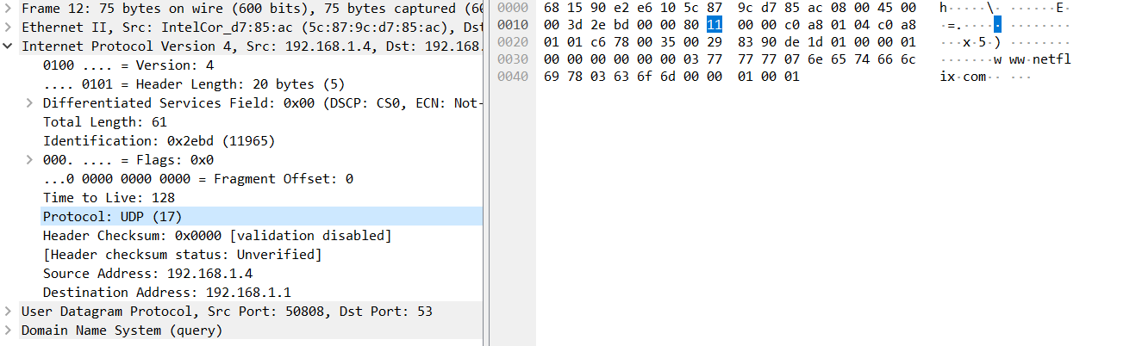  
Decimal olarak 17 hexadecimal olarak 11 değerine ulaşılmıştır.

### 

Ana makinenizin ilk UDP paketini gönderdiği bir çift UDP paketini inceleyin ve  
ikinci UDP paketi, bu birinci UDP paketine bir yanıttır.İki paketteki bağlantı noktası numaraları arasındaki ilişkiyi tanımlayın.  
  
Request ve response paketleri incelendiğinde requestin source IP ve portu , response’un destination IP ve portuna eşittir. Requestin destination IP ve portu , response’un source IP ve portuna eşit olduğu görülmüştür.

### 

### 

# Kaynakça

* Wireshark Lab: UDP v8.0 ,Supplement to Computer Networking: A Top-Down Approach, 8th ed., J.F. Kurose and K.W. Ross